在活動當天之前提醒參加者
除非你替活動加了提醒，否則它不會提醒任何人 — 而有四件事會安靜地讓一則已排定的 提醒不發出。
2026-08-30 · https://offision.com/help/zh-hant/event-coordinator/remind-participants-before-the-day/
提醒 屬於你的活動，而且沒有全公司的預設值。一場清單是空的活動不會提醒任何人。
那個「沒有」是安靜的，這正是陷阱：一場精心籌備、有一百人報名的活動，除非你自己加了提醒，否則不會對任何人說一句話。
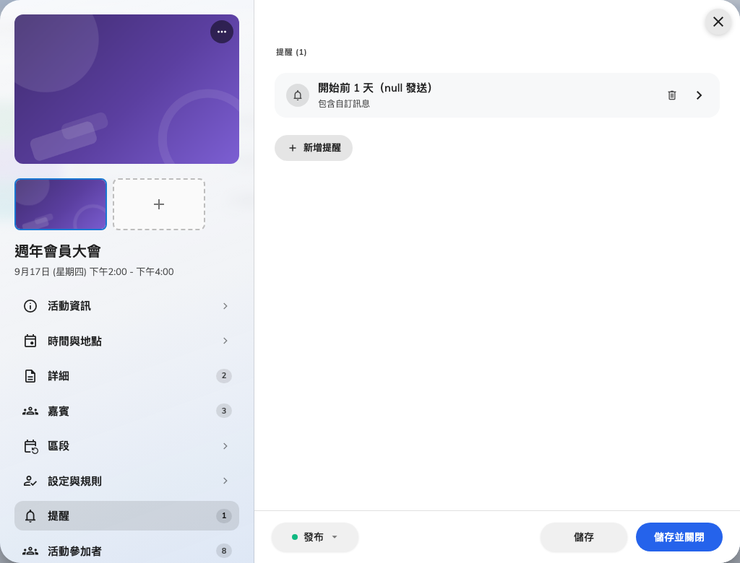
提醒是逐一活動設定的，在編輯器的專屬頁面上。

兩種計時方式
開始前 從活動往回算 — 30 分鐘、2 小時、3 天。幾乎所有情況都用這個，因為日期一動它會跟著活動走。
指定時間 在你指名的那一刻發出。當提醒綁的是別的東西時使用，例如餐飲的截止。
以 天 為單位的 開始前 提醒還會問一個 發送時間，因為沒有時刻的「三天前」會在半夜發出。留空的話，它會在活動所在時區的 09:00 寄出。
每一則提醒都可以帶一段 額外訊息 — 加在標準信件上的一行，用來說停車、服裝規定或要帶什麼。

誰會收到
所有還在預期之列的人：被邀請的、邀請已寄出的，以及已經簽到的。任何被 取消 或標記為 未出席 的人都會被排除，所以提醒不會去追一個已經說了不來的人。
兩種對象一視同仁。一位自行報名、沒有收到確認信的同事，仍然 會收到提醒。
讓已排定的提醒不發出的四件事:
提醒會在到期那一刻重新檢查，只要下列任一成立就會被丟掉：活動在那一刻不是 已發布；提醒已被刪除；活動被 改期，它原本瞄準的時間已經不存在；或者活動已經開始了。
以上都不會事後補寄。你在夜裡把活動暫停，那天早上到期的提醒就這樣錯過了。

要設幾則
兩則通常剛好：提前幾天一則，讓人可以調整安排；活動當天早上一則。活動前一小時的提醒，只對走路就能到的人有用。
在系列活動上，開始前 的提醒會跟著每一個區段走 — 所以一門四區段的課設兩則提醒，等於每人八封信。設之前先算一下。

提醒是用什麼語言送出的
提醒信對所有人只用一種語言，不會依每個人的語言而變。預設是公司的電郵語言，大多數活動就這樣放著即可。
如果活動是用另一種語言辦的，可以直接說明。在活動 公開設計 頁的 電郵語言 卡片可以選 主要 語言；想在同一封信裡放兩種，就再選 次要。要跟著公司的設定，就把主要留在 與系統相同。
請在發出邀請之前設定好：同一個選擇也管住報名確認信和電子錢包通行證，之後才改，已寄出的信會停在舊語言，新寄的信才是新語言。

